**DETALII TEHNICE**

Casele prezentate in acest site sunt construite dupa cel mai modern sistem constructiv utilizat

astazi in SUA si Canada pentru casele din lemn.  Acest sistem ingineresc se numeste "platform framing". Una din caracteristicile importante ale acestui sistem este rezistenta sporita la actiunea vanturilor puternice si la seisme cu magnitudine mare.  Proiectele sunt in conformitate cu normele actualizate ale UNIFORM BUILDING CODE precum si cu normele romanesti

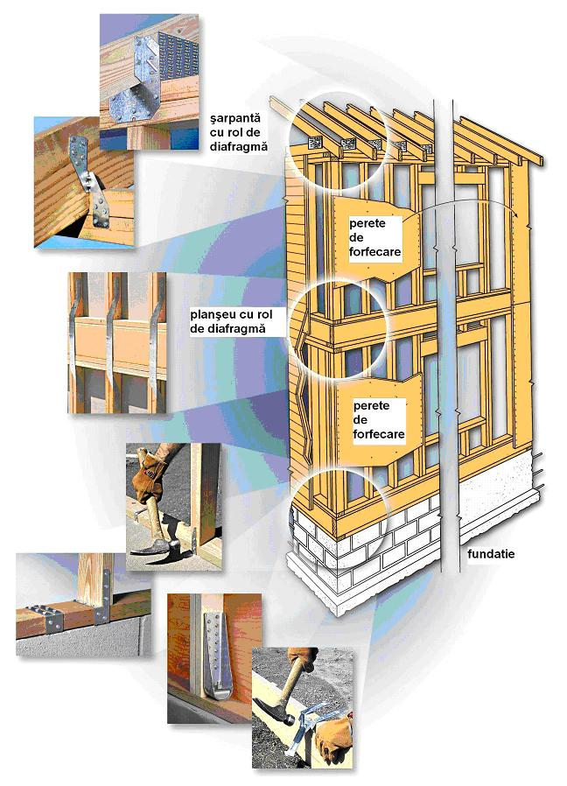

**IN FIGURA DE MAI SUS ESTE PREZENTAT SCHEMATIC MODUL DE REALIZARE A CASELOR DIN LEMN DE TIP PLATFORM FRAMING. SE OBSERVA PIESELE DE LEGATURA DIN METAL REZISTENT LA COROZIUNE**

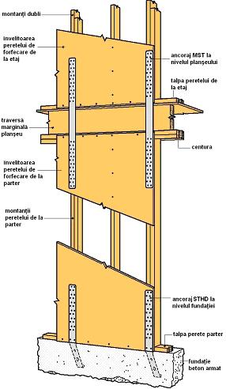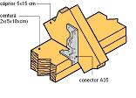

**PENTRU PRELUAREA EFORTURILOR ORIZONTALE DIN VANT SI SEISM PE STRUCTURA DIN LEMN SE FIXEAZA O PLACA SPECIALA DIN OSB - MATERIAL MODERN, DEOSEBIT DE PERFORMANT PE BAZA DE ASCHII DE LEMN.**

**Vezi detalii despre conectorii metalici utilizati la constructiile din lemn: http://www.strongtie.com/**